|  |  |
| --- | --- |
| **Дата проведения урока** | **12.05.2020г.** |
| **Класс** | **7** |
| **Тема урока** | **Согласование имени прилагательного с именем существительным.** |

**Упражнение.**

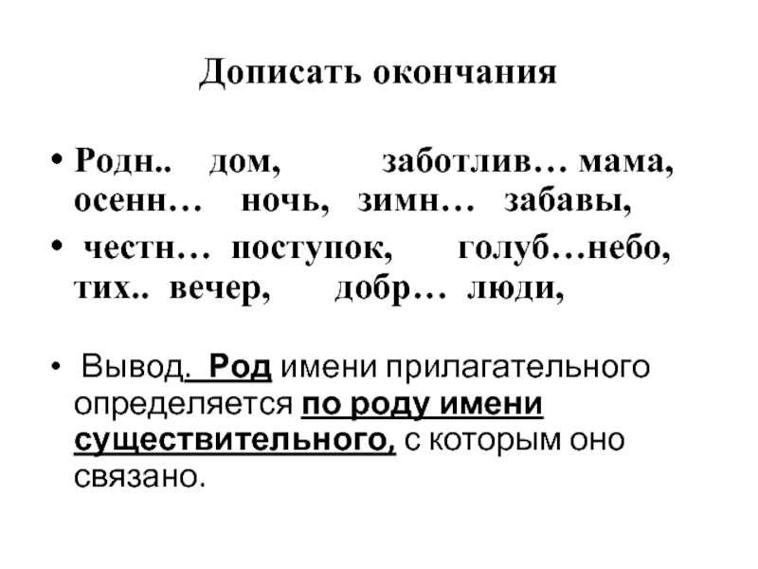

**Домашнее задание:**

Выучить правило, списать словосочетания, выделить окончание.